**Yogalessen met Leonie**

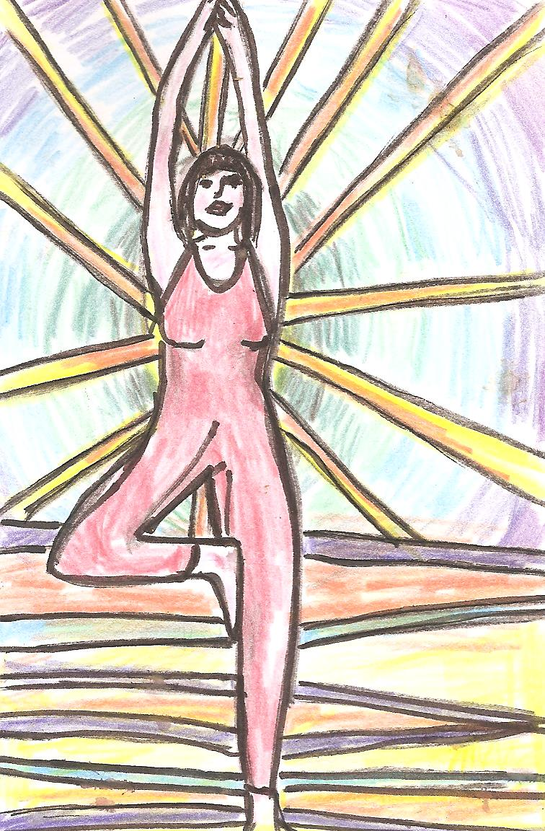

Donderdag van 20.00-21.00 uur

Parkzichtlaan 140

Kom een keertje meedoen!

*leonienijman@gmail.com*

*leonienijman@gmail.com*